兰州市职业教育活动周简报

为贯彻落实《教育部等十部门关于做好 2020 年职业教育活动周相关工作的通知》（教职成函〔2020〕6 号）精神，办好 2020 年职业教育活动周，深化职业教育课堂改革，激发学生学习兴趣，提高学生技能水平，增强学生操作能力，提升学生在职场的核心竞争力，兰州市教育局下发《兰州市关于开展2020年职业教育活动周实施方案的通知》方案，引导各市属职业学校积极开展形式多样的职业教育活动周活动。
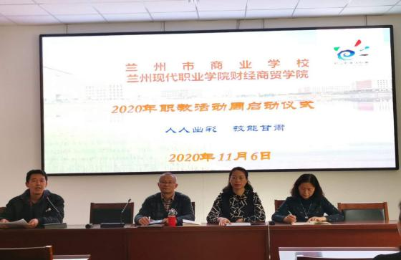
兰州市商业学校成立由姜旗校长任组长，各相关科室负责人参与的职业教育活动周领导小组，制定了活动周具体活动计划，做到“天天有活动、处处有看点、人人有收获”。具体策划创新创业作品展演、典型案例宣讲、烹饪菜品展示、校级技能大赛、“最美中职生” 评选、“名师”讲座等活动。
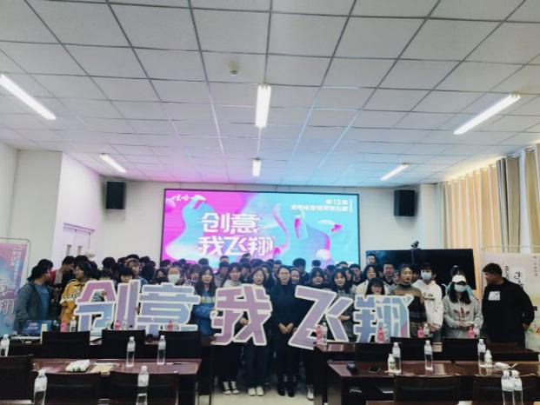
兰州市商业学校还开展了电子商务专业技能大赛，极大的提振了学生们学好理论、功课技能的信心，树立了“技能是真本事，实干是硬道理”的意识，让人人尽展其才，人人皆可成才，突出了人人出彩，技能甘肃的主题。
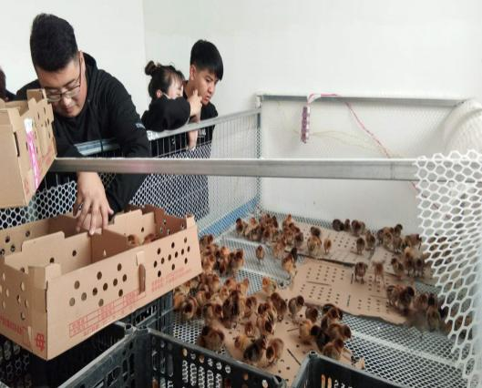
兰州园艺学校2019级畜牧兽医班认真开展了《家禽生产学》养殖教学实训。在养殖教学实训中，也涌现一些在实践教学中积极参与、肯动脑、动手的明星学生。可能理论知识理解起来较为艰涩，但大多数同学对养殖实训中有关技术表现出了超乎寻常的领悟力，这是每一位老师都感到欣慰的。
另外，兰州园艺学校园艺花卉实训智能温室项目在上级主管部门大力支持和帮助下，在兰州园艺学校和兰州公众建设有限公司的共同努力下，项目建设主体工程按期破土动工。此项目可以推进我市园艺专业质量提升，也是打破职业教育发展的实践瓶颈，打通学和实践桥梁。
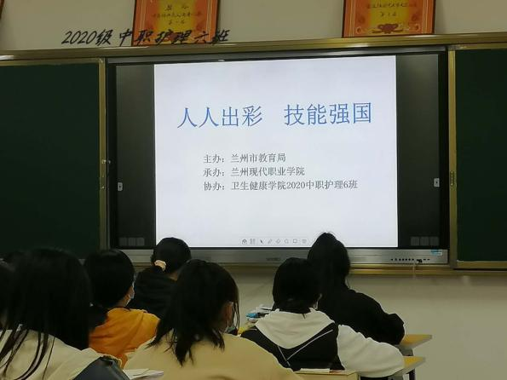
兰州市卫生学校全校77个班级组织召开职业教育活动周主题班会。通过班会向学生宣传党和国家职业教育方针政策，宣传职业教育改革发展重要成果，向学生宣传职业院校抗疫典型事迹，鼓励学生热爱职业教育，热爱医学专业。还组织学生主办“人人出彩、技能强国”主题黑板报，让学生进一步认识职业教育，支持职业教育的发展。
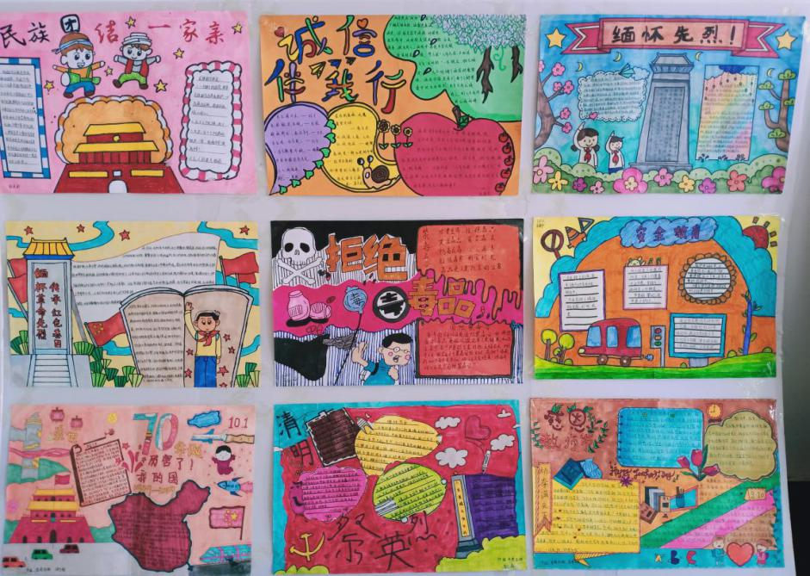
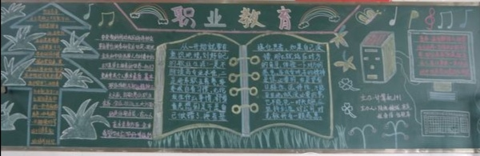
兰州理工中专，为推进素质教育，培养学生的创新精神和实践能力，养成学生阅读习惯，达到“读好书、写好字、做好人”的育人目的，提升学生书写基本功以及审美情趣。进一步做好我校假期综合实践教育，紧密结合我校德育四期教育歇业期开展教育，更好地了解学生假期作业的完成情况，形成提笔即练字规范书写的习惯，营造“比、学、赶、帮”的良好氛围，促进学校教学常规建设，树立知行合一的理念，大力培养对国家有用、为国家所需的人才，学校广泛开展文化类实践作业。 经过全校中专生二年级近867名同学认真完成并积极参加，26个中专班班主任按照要求认真遴选上交，学生工作办公室老师精心筛选共展出165件优秀作品。
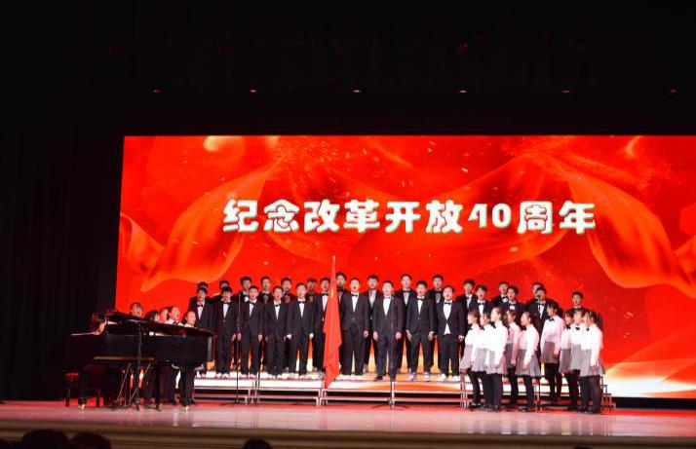
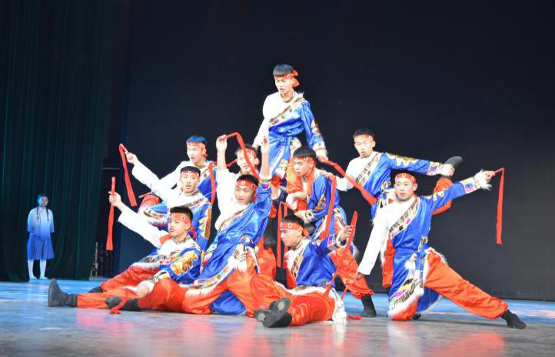
兰州中泰联合职业学校在举行了2019届毕业典礼暨迎国庆70周年文艺演出和运动会，通过这次活动不仅展现了学生们的各项才艺，同时培养了学生的爱国热情。
参加比赛项目运动员占全校学生82%，男女比赛项目各为12项。各类球队报名每队达几十人之多
通过各项活动，拉开了兰州市职业教育活动的序幕，后续将有更多的活动呈现，集中展现我是职业教育成绩，推动职业教育大力发展。

